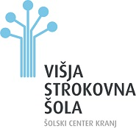

Seminarska naloga za modul Davki

Davčni vidik dohodka iz dejavnosti za samostojnega podjetnika posameznika (s.p.)

Kandidat: Tone Noč
2. letnik, smer Ekonomist

Mentor: Janez Černilec, univ. dipl. ekon.

November 2014
Vsebina

1. UVOD 3
1.1 OPREDELITEV PROBLEMA 3
1.2 CILJI SEMINARSKE NALOGE 3
1.3 METODOLOGIJA 3
1.3.1 METODE ZBIRANJA IN OBDELAVE PODATKOV 3
1.3.2 tipi virov podatkov 3
1.4 omejitve pri delu 3
2 POSNETEK STANJA 4
2.1 davčni vidik dohodka iz dejavnosti za S.P. 4
3 analiza konkretnega davčnega obračuna za s.p. 8
4. sklepne ugotovitve 15
5. literatura 16

KAZALO SLIK

Slika 1: Davčni obračun akontacije dohodnine od dohodka iz dejavnosti (1. del) 9
Slika 2: Davčni obračun akontacije dohodnine od dohodka iz dejavnosti (2. del) 10
Slika 3: Davčni obračun akontacije dohodnine od dohodka iz dejavnosti (3. del) 11
Slika 4: Davčni obračun akontacije dohodnine od dohodka iz dejavnosti (4. del) 12

1. UVOD

1.1 OPREDELITEV PROBLEMA

V seminarski nalogi bomo najprej predstavili značilnosti poslovanja samostojnih podjetnikov (s.p.). V nadaljevanju bomo podali teoretične osnove, ki veljajo za obdavčitev samostojnega podjetnika (s.p.). Njegovo ravnanje glede obdavčitve davčne osnove, ki je dobiček, temelji na zakonski podlagi, ki izhaja iz Zakona o dohodnini (ZDoh-2), Zakona o davkih od dohodkov pravnih oseb (ZDDPO-2) in Zakonu o gospodarskih družbah ZGD. Zavezujejo pa ga tudi nekateri predpisi, npr. Predpis o vodenju poslovnih knjig …

V empiričnem delu pa bomo prikazali konkretno davčno napoved za samostojnega podjetnika. Ta del izhaja iz zakonskih norm, ki so opredeljene v zgoraj navedenih zakonih.

1.2 CILJI SEMINARSKE NALOGE

V seminarski nalogi bomo skušali doseči naslednje cilje:
- ugotoviti značilnosti poslovanja samostojnih podjetnikov (s.p.)
- spoznati teorijo in zakonske norme, ki določajo obdavčitev samostojnih podjetnikov (s.p.),
- spoznati konkreten davčni obračun za s.p.,
- analizirati ta davčni obračun,
- razložiti postavke analiziranega davčnega obračuna.

1.3 METODOLOGIJA

1.3.1 METODE ZBIRANJA IN OBDELAVE PODATKOV

V seminarski nalogi bomo uporabljali naslednje metode zbiranja podatkov:
- branje oziroma poslušanje različnih sekundarnih virov, in sicer: objav na spletu, strokovnih predavanj, zakonskih norm, ki se nanašajo na dohodek iz dejavnosti, mnenja ljudi in strokovnjakov iz področja davkov, ki se nanašajo na s.p.;
- opazovanje dogajanja v zvezi z davki, ki se nanašajo na s.p.;
- analiza konkretnega davčnega obračuna za določenega samostojnega podjetnika;
- miselno analiziranje in sintetiziranje pridobljenih podatkov v zvezi z davki, ki se nanašajo na s.p.

1.3.2 tipi virov podatkov

Podatke in informacije smo črpali iz naslednjih virov: spleta, konkretnega davčnega obračuna, predavanj strokovnjakov, lastnih izkušenj, s pomočjo intuicije in dosedanjega znanja.

1.4 omejitve pri delu

Pri analiziranju konkretnega davčnega obračuna za samostojnega podjetnika bomo razpolagali samo z enim takim obračunom. Če bi lahko analizirali več takšnih davčnih obračunov, bi dobili boljši vpogled o značilnosti davčnih obračunov. Poleg tega je naš davčni obračun za koledarsko leto 2012, ker novejšega nismo dobili. Najboljše rezultate pa bomo dosegli, če bomo analizirali najnovejše podatke, ker se davčna zakonodaja pogosto spreminja.

2 POSNETEK STANJA

2.1 davčni vidik dohodka iz dejavnosti za SAMOSTOJNega PODJETNIKa (S.P.)

Splošne značilnosti samostojnega podjetnika (s.p.)

Samostojni podjetnik (s.p.) je fizična oseba, ki na trgu opravlja samostojno pridobitno dejavnost. Samostojni podjetnik (s.p.) je vpisani v poslovni register, medtem ko so pravne osebe vpisane v sodni register. Ena izmed oblik samostojnega podjetnika (s.p.) je zasebnik, npr. zdravniki, odvetniki, notarji …, ki je enako obdavčen kot samostojni podjetnik (s.p.). Njihova posebnost je, da delujejo po svojih specialnih predpisih in so vpisani v svoje evidence. Samostojni podjetnik (s.p.) ne potrebuje za ustanovitev osnovnega kapitala, kot ga potrebujejo pravne osebe. Za svoje obveznosti jamči z vsem svojim premoženjem. Kapitalska družba, npr. d.o.o., pa jamči samo z osnovnim kapitalom. Samostojni podjetnik (s.p.) je lahko vsakdo, ki izpolnjuje pogoje. Samostojni podjetnik (s.p.) lahko opravlja vse dejavnosti, razen tiste, ki so z zakonom prepovedane. Lahko zaposluje neomejeno število delavcev. Samostojni podjetnik (s.p.) mora imeti za potrebe poslovanja podjetja ločen transakcijski račun od njegovega osebnega računa. To imamo zapisano v Pravilniku o izvajanju davčnega postopka. Odvetniki morajo imeti odprte fiduciarne račune. Samostojni podjetnik (s.p.) prosto razpolaga z gotovina, nima dokumentiranih dvigov niti pologov kot je to urejeno pri kapitalskih družbah, d.o.o. Kljub temu pa mora biti njihovo poslovanje transparentno. V primeru suma davčnih utaj s strani podjetnika lahko pride do zahteve po izvoru premoženja s strani davčnih organov. Samostojni podjetnik (s.p.) lahko začne poslovati z dnevom vpisa v poslovni register. Registracija je hitra, ker samostojni podjetnik (s.p.) ne potrebuje ustanovnega kapitala. Za vpis v poslovni register se ne zahteva nobenih dokazil s strani podjetnika. Razen, če za njegovo dejavnost po zakonu potrebuje posebna dokazila o izpolnjevanju določenih pogojev. Npr. obrtnik je s.p., ki opravlja dejavnost na obrtni način. Le-ti morajo imeti obrtno dovoljenje. Za pridobitev obrtnega dovoljenja morajo izpolnjevati maksimalno poklicno usposobljenost, ki pa izhaja iz uredbe o obrtnih dejavnosti. V tem primeru obrtna zbornica območja izdajo odločbo, da ta oseba te izpolnjuje te pogoje. Prevozniki tovornih vozil potrebujejo potrdilo, da je odgovorna oseba za prevoze.

Glede vodenja poslovnih knjig ima s.p. 2 možnosti:
- enostavno vodenje poslovnih knjig,
- dvostavno vodenje poslovnih knjig.

Po ZGD je prag 50.000 € prihodkov v koledarskem letu, do katerega lahko s.p. vodi poslovne knjige po principu enostavnega knjigovodstva. Voditi pa morajo knjigo prihodkov in odhodkov, knjigo finančnih tokov (prilivi, odlivi), knjigo ostalih obveznosti in terjatev … Če se ukvarjamo s trgovinsko dejavnostjo, moramo voditi še DDV evidence …

Ko se registrira podjetnik kot s.p., imamo na začetku pravico nekaj let, da vodijo knjige po principu enostavnega knjigovodstva. Lahko pa se že na začetku odloči za dvostavno knjigovodstvo, posebno če koristi storitve računovodskega servisa.

Poleg obdavčitve s.p. se je potrebno zavedati tudi, da je za s.p. potrebno plačevati mesečne prispevke za socialno varnost. Višina je odvisna od tega, ali je zavezanec vključen v obvezno zavarovanje kot samozposlen ali pa je v obvezno zavarovanje vključen že na podlagi delovnega razmerja in opravlja dejavnost zgolj kot popoldanski s.p.

Obdavčitev s.p.

Pravna podlaga za obdavčitev dobička samostojnega podjetnika (s.p.) in ostalih zasebnikov je Zakon o dohodnini (Zdoh-2). Predmet obdavčitve pri s.p. je dohodek iz dejavnosti. Za dohodek iz dejavnosti se šteje dohodek dosežen z opravljanjem vsake podjetniške, kmetijske, gozdarske, poklicne ali druge neodvisne samostojne dejavnosti. Posebej se obravnava dohodek iz opravljanja osnovne kmetijske in gozdarske dejavnosti, kjer se uporabljajo nekatera specifična pravila za obdavčitev. Bistvena elementa, na katerih temelji opredelitev dohodka iz dejavnosti, sta, da se dejavnost opravlja trajno in neodvisno oziroma samostojno. Davčna osnova od dohodka iz dejavnosti je dobiček, ki se ugotovi kot razlika med prihodki in odhodki, doseženimi v zvezi z opravljanjem dejavnosti. Dobiček samostojnega podjetnika (s.p.) se všteva skupaj z ostalimi doseženimi dohodki na letnem nivoju v osnovo in se obdavči s progresivno dohodninsko lestvico. Progresivna dohodninska lestvica iz leta 2013 vsebuje novost, da so dobički nad 70.000 € obdavčeni s fiksnim davkom plus 50 %.

Kako se ugotavlja davčna osnova?

Po najnovejši zakonodaji se lahko s.p. kot d.o.o. odločata za 2 načina ugotavljanja dobička:
- z upoštevanjem dejanskih prihodkov in odhodkov,
- z upoštevanjem normiranih odhodkov.

K točki 1.) Samostojni podjetnik (s.p.) vodi poslovne knjige po dejanskih prihodkih in dejanskih odhodkih po načelu fakturirane realizacije.

Samostojni podjetnik (s.p.) ustvarja prihodke, ko opravlja svojo dejavnost. Med prihodke ne uvrščamo dividende, obresti na podlagi dolžniško vrednostnih papirjev in vzajemnih skladov, dohodke, dosežene iz odsvojitve lastniških deležev …

Davčno nepriznani odhodki so, npr.: davek na dediščine in darila, davek na premoženje …

Delno priznani odhodki so: stroški službenih potovanj, prehrane med delom, prevozi na delo in iz dela, vse do višine davčne uredbe.

Samostojni podjetnik (s.p.) v primerjavi z d.o.o. nima bonitete, ker je boniteta vezana na delovno razmerje. Zaposleni delavci pri s.p., kadar jim nudi kot delodajalec ugodnosti, pa imajo boniteto. Pri naših s.p. je ta posebnost, da v kolikor ima s.p. osebni avto med osnovnimi sredstvi, potem bonitete nima. Podjetnik mora voditi posebno evidenco, da lahko ugotovi, koliko je bilo na letnem nivoju prevoženih kilometrov za potrebe dejavnosti in koliko jih je odpadlo na privatno življenje. Za delež voženj za privatne namene mora znižati obračunano amortizacijo in vse odvisne stroške, ki so se mu nanašali na te vožnje

Zakon o dohodnini (ZDoh-2) opredeljuje, kateri stroški so davčno nepriznani odhodki poslovanja za samostojnega podjetnika (s.p.). Vsi stroški, ki so nastali v sferi privatnega življenja podjetnika, niso davčno priznani odhodki. Podobno velja za denarne kazni, ki jih podjetnik plačal v privatnem življenju, torej niso strošek njegovega podjetja. Če je podjetnik moral plačati podkupnino, tudi to ni davčno priznani odhodek. DDV, ki bi ga zavezanec lahko odbil kot vstopni davek, pa ga ni, je tudi davčno nepriznan odhodek. Obstajajo pa še druge oblike, ki jih tu nismo omenili.

Kar se tiče delno priznanih davčnih odhodkov pa naj omenimo naslednje: stroški reprezentance so priznani v višini 50 %. V zvezi z reprezentanco naj poudarimo, da govorimo o tej obliki, če smo pogostili poslovne partnerje. Reprezentanca ni nikoli, če smo pogostili delavce, ki so v delovnem razmerju v podjetju. Če pogostimo partnerje, ne moremo govoriti o reklami. Reklama je 100 % odbitna postavka.

Amortizacijske stopnje gredo od minimalne 3 %, npr. za gradbene objekte, do maksimalne 50 %, npr. za računalnike po Zddoh-2. Znotraj teh omejitev pa mora podjetnik določiti najbolj primerne amortizacijske stopnje.

V primeru, da samostojni podjetnik izbere tak način izračunavanja davčne osnove, mora davčnemu organu najkasneje do 31. Marca tekočega leta predložiti obrazec davčnega obračuna akontacije dohodnine od dohodka iz dejavnosti. V davčnem obračunu lahko zavezanci uveljavljajo tudi davčne olajšave, ki jih določa Zakon o dohodnini, in sicer:
- olajšavo za vlaganja v raziskave in razvoj,
- olajšavo za investiranje,
- olajšavo za zaposlovanje in olajšavo za zaposlovanje invalidov,
- olajšavo za zavezanca invalida,
- olajšavo za izvajanje praktičnega dela v strokovnem izobraževanju,
- olajšavo za prostovoljno dodatno pokojninsko zavarovanje,
- olajšavo za donacijo.

Če bodo npr. avtoprevozniki v letu 2013 investirali v tovorna vozila, imajo olajšave samo za evro 6. Olajšave so že za vso računalniško opremo, ekološko primerna vozila, npr. hibridni avto, vlaganja v raziskave in razvoj, za zaposlovanje invalidov, praktično izobraževanje, dodatno pokojninsko zavarovanje, donacije namenjene določenim institucijam. Pri znižanju dobička uveljavljamo tudi splošne olajšave, posebne olajšave …

Davčna osnova je dobiček, ki se ugotovi tako, da se od davčno priznanih prihodkov ustvarjenih v koledarskem letu, odštejejo davčno priznani odhodki. Pri tem mora upoštevati Zakon o davku od dohodka pravnih oseb (ZDDPO-2), poleg Zakona o dohodnini (ZDoh-2). Po določilih tega zakona se pri ugotavljanju dobička priznavajo prihodki in odhodki ugotovljeni v izkazu poslovnega izida v skladu z računovodskimi standardi, ustrezno prilagojeni za davčne namene.

V kolikor davčno priznani odhodki presegajo davčno priznane prihodke, zavezanec ustvari davčno izgubo. Za znesek ustvarjene davčne izgube lahko zavezanec zmanjšuje pozitivno davčno osnovo v prihodnjih davčnih obdobjih. Za davčna obdobja, ki se začnejo po 1. 1. 2014, se lahko davčna izguba koristi največ do višine 50 % davčne osnove tekočega leta.

K točki 2.) Katere pogoje mora izpolniti podjetnik, da se lahko odloči za ugotavljanje normiranih odhodkov? V koledarskem letu ne sme imeti prihodke večje od 50.000 € in ne sme imeti več kot 3 zaposlene.

Značilnosti ugotavljanja davčne stopnje z upoštevanjem normiranih odhodkov so:
- za to obdavčitev velja cedularni oziroma takojšnji način obdavčitve, torej dobiček ne gre v progresivno davčno lestvico;
- 70 % doseženih prihodkov v določenem letu s strani podjetja velja za odhodke;
- dobiček se obdavči po stopnji 20 %
- samostojni podjetnik (s.p.) so dolžni voditi vsaj evidenco izdanih listi, evidenco osnovnih sredstev, DDV evidenco …

Kdaj mora normiranec pričeti voditi vse poslovne knjige? Npr. podjetnik je izpolnil pogoj, da ugotavlja normirane odhodke v letu 2013. Pa se mu je dogodilo, da je že presegel 50.000 € iz naslova prihodkov že meseca novembra 2013. V letu 2013 mu še ni potrebno voditi vseh poslovnih knjig, ker pravi Pravilnik o vodenju poslovnih knjig, da način vodenja knjig ne smemo med koledarskim letom spreminjati. Zakon pa navaja dikcijo »zaporedni leti«, kar pomeni, da mora pričeti voditi vse poslovne knjige šele v letu 2015, če bodo še vedno njegovi prihodki več kot 50.000.

V letu 2015 se obetajo spremembe za normirane odhodke, in sicer se prah za normirance zvišuje iz 50.000 € na 100.000 €. Upoštevalo se bo 80 % prihodkov kot normiranih odhodkov. Pod temi pogoji lahko ugotavljaš dobiček za davčno bilanco, če si imel nekoga polno zaposlenega vsaj 5 mesecev.

V času ugotavljanja davčne osnove z upoštevanjem normiranih odhodkov se dejanski odhodki, davčne olajšave in davčne izgube iz preteklih davčnih obdobij ne upoštevajo. Zavezancem, ki ugotavljajo davčno osnovo z upoštevanjem normiranih odhodkov, v skladu s 4. Odst. 73. člena ZGD-1 ni treba voditi poslovnih knjig in sestaviti letnega poročila

Kateri način ugotavljanja davčne osnove je ugodnejši?

Ugotavljanje davčne osnove z upoštevanjem normiranih odhodkov pomeni poenostavljen način ugotavljanja davčne osnove, saj zavezancem ni treba voditi poslovnih evidenc o odhodkih in sestavljati letnih poročil. Zavezanci vodijo le evidenco izdanih knjigovodskih listin in evidenco osnovnih sredstev. Vodenje evidenc je preprosto, zato jih zavezanci praviloma lahko vodijo sami.. Poenostavljen način ugotavljanja davčne osnove zavezancem pri vodenju poslovnih knji omogoča prihranek denarja in časa, seveda pa je to odvisno od obsega poslovanja.

V primeru, da se podjetnik odloči za ugotavljanje davčne osnove s pomočjo normiranih stroškov, ne more uveljavljati olajšav in drugih odhodkov, ki so lahko višji od normiranih. Izračun davčne osnove s pomočjo normiranih odhodkov lahko uveljavlja samo, če so izpolnjeni zakonsko predpisani pogoji za to.

Kaj pa davčna stopnja?

Po kakšni davčni stopnji bo obdavčena davčna osnova s.p. je odvisno, ali se:
- davčna osnova se ugotavlja s pomočjo dejanskih odhodkov,
- davčna osnova se ugotavlja s pomočjo normiranih odhodkov.

K točki 1.) V primeru ugotavljanja davčne osnove z upoštevanjem dejanskih odhodkov se dohodek iz dejavnosti všteva v letno davčno osnova posameznika. Celotna letna davčna osnova posameznika se nato obdavči po progresivni dohodninski lestvici. Davčna stopnja se povišuje sorazmerno z višino davčne osnove. Obdavčitev je stopničasta, kar pomeni, da se po višji davčni stopnji obdavči tisti del davčne osnove, ki presega mejo pri posameznem dohodninskem razredu. Pri tem se upoštevajo vsi dohodki posameznika, ki se vštevajo v letno davčno osnovo.

K točki 2.) V primeru ugotavljanja davčne osnove z upoštevanjem normiranih odhodkov se dohodek iz dejavnosti ne všteva v letno davčno osnovo posameznika. Upoštevajo se fiksni normirani odhodki v višini 70 % prihodkov. Davčna osnova je 30 %, od tega se plača 20 % končnega davka.
Zdoh-2 v poglavju Dohodek iz dejavnosti govori o pridobitvi sredstev in prenosom med gospodinjstvom in dejavnostjo. Ko se s.p. registrira, zakon dovoljuje, da prenese premoženje, npr. stroj, nepremičnino iz gospodinjstva na s.p., , ki jo je kupil kot občan. Za ovrednotenje tako prenesenih sredstev s.p. potrebuje račun, ocenjeno realno tržno vrednost. Na tej podlagi lahko obračunava amortizacijo za ta sredstva. Če ne bi šlo za vnos stvarnega vložka v dejavnost, bi to evidentirali kot prihodek in knjižili na dolgoročno odložene odhodke. Protikonto pa bi bila amortizacija.
Podjetnik v zvezi s pridobitvijo zgoraj opisanega stvarnega vložka izdela poseben sklep po standardu o računovodstvu. V tem sklepu obrazloži: kdaj, kaj, po kakšni vrednosti … je pridobil sredstva kot stvarni vložek. To je pojasnilo davčnemu organu. Za stvarne vložke, ki jih podjetnik daje v dejavnost, ne more uveljavljati davčne olajšav, ker ni kupoprodajnega razmerja.

3 analiza konkretnega davčnega obračuna za samostojnega podjetnika (s.p.)

V tej točki bomo analizirali Davčni obračun akontacije dohodnine od dejavnosti za samostojnega podjetnika s.p., ki je zasebnik na področju kulturne dejavnosti, in sicer pevec in skladatelj. Računovodske storitve mu izvaja računovodski servis, zato mu pripravi tudi zgoraj naveden dokument. Le-tega pošlje tudi pristojni davčni upravi preko e-davkov. Davčni obračun je narejen na podlagi dejanskih prihodkov in odhodkov za leto 2012.

V nadaljevanju najprej prikazujemo konkretni davčni obračun za zgoraj omenjenega podjetnika (Slika 1, Slika 2, Slika 3 in Slika 4). Sledi pa analiza tega obračuna v pisni obliki.

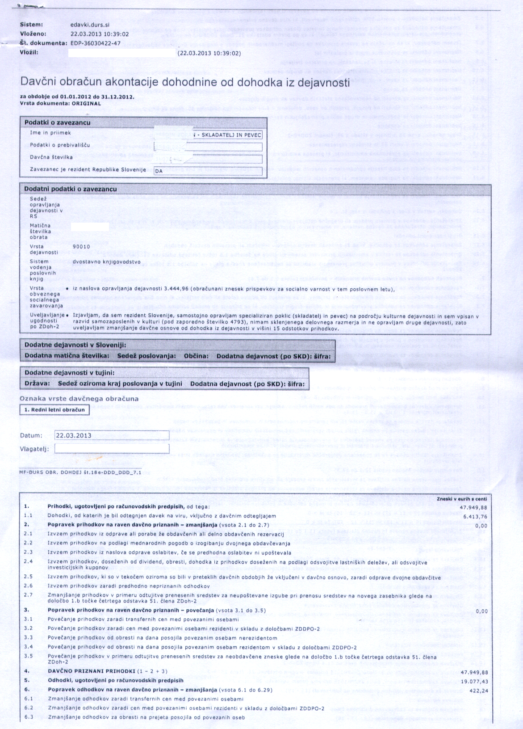

Slika 1: Davčni obračun akontacije dohodnine od dohodka iz dejavnosti (1. del)
Slika 2: Davčni obračun akontacije dohodnine od dohodka iz dejavnosti (2. del)

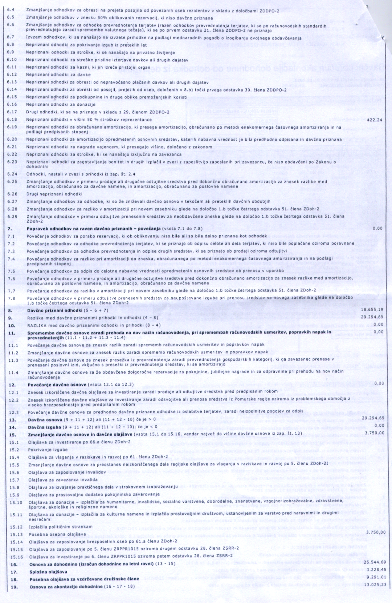
Slika 3: Davčni obračun akontacije dohodnine od dohodka iz dejavnosti (3. del)

Slika 4: Davčni obračun akontacije dohodnine od dohodka iz dejavnosti (4. del)

V davčnem obračunu akontacije dohodnine od dohodka iz dejavnosti (Slika 1) imamo navedene naslednje postavke:
- Sistem,
- Vloženo,
- Št. dokumenta,
- Vložil,
- Obdobje obračuna,
- Podatki o zavezancu,
- Dodatni podatki o zavezancu.

K točki 1.) Iz davčne napovedi je razvidno, da je uslužbenka računovodskega servisa za svojo stranko vložila davčni obračun preko sistema e-davki.

K točki 2.) Na davčnem obračunu je naveden datum in ura z minutami ter sekundami, ko je bil oddan preko e-davkov (22. 03. 2013, 10:39:02).

K točki 3.) Navedena je številka davčnega obračuna (EDP-36030422-47).

K točki 4.) Navedena je oseba, ki je vložila davčni obračun (ime in primek).

K točki 5.) Navedeno je obdobje davčnega obračuna (od 01. 01. 2012 do 31. 12. 2012).

K točki 6.) Med podatki o zavezancu najdemo: Ime in priimek, Podatki o prebivališču, Davčna številka, Zavezanec je rezident Republike Slovenije.

K točki 7.) Med dodatnimi podatki o zavezancu najdemo: Sedež opravljanja dejavnosti v RS; Matična številka obrata; Vrsta dejavnosti iz standardne klasifikacije dejavnosti (90.010); Sistem vodenja poslovnih knjig (dvostavno knjigovodstvo); Vrsta obveznega socialnega zavarovanja (iz naslova opravljanja dejavnosti 3.444,96 € (obračunani znesek prispevkov za socialno varnost v tem poslovnem letu)); Uveljavljanje ugodnosti pod ZDoh-2 (Izjavljam, da sem rezident Slovenije, samostojno opravljam specializiran poklic (skladatelj in pevec) na področju kulturne dejavnosti in sem vpisan v razvid samozaposlenih v kulturi (pod zaporedno številko 4793), nimam sklenjenega delovnega razmerja in ne opravljam druge dejavnosti, zato uveljavljam zmanjšanje davčne osnove od dohodka iz dejavnosti v višini 15 odstotkov prihodkov).

V davčnem obračunu akontacije dohodnine od dohodka iz dejavnosti (Slika 2) imamo navedene naslednje postavke:
- Oznaka vrste davčnega obračuna,
- Datum,
- Vlagatelj,
- 1. Prihodki, ugotovljeni po računovodskih predpisih; 1.1 Dohodki, od katerih je bil odtegnjen davek na viru, vključno z davčnim odtegljajem; 4. Davčno priznani prihodki;
- 5. Odhodki, ugotovljeni po računovodskih predpisih; 6. Popravek odhodkov na raven davčno priznanih -zmanjšanja
- Podatki o zavezancu,
- Dodatni podatki o zavezancu.

K točki 4.) Iz davčne napovedi je razvidno, da znašajo 1. Prihodki, ugotovljeni po računovodskih predpisih 47.949,88 €. 1.1 Dohodki, od katerih je bilo odtegnjen davek na viru, vključno z davčnim odtegljajem 6.413,76 €. 4. Davčno priznani prihodki znašajo 47.949,88 €

K točki 5.) 5. Odhodki, ugotovljeni po računovodskih predpisih znašajo 19.077,43. 6. Popravek odhodkov na raven davčno priznanih – zmanjšanja znašajo 422,24.

V davčnem obračunu akontacije dohodnine od dohodka iz dejavnosti (Slika 3) imamo navedene naslednjo postavko:
- 6.18 Nepriznani odhodki v višini 50 % stroškov reprezentance;

K točki 1.) Nepriznani odhodki v višini 50 % stroškov reprezentance znašajo 422,24 €.

V davčnem obračunu akontacije dohodnine od dohodka iz dejavnosti (Slika 4) imamo navedene naslednje postavke:
- 7. Popravek odhodkov na raven davčno priznanih - povečanja;
- 8. Davčno priznani odhodki
- 9. Razlika med davčno priznanimi odhodki in prihodki
- 13 Davčna osnova
- Od 5.1 do 15.16 davčne olajšave
- 15. Zmanjšanje davčne osnove in davčne olajšave
- 16. Osnova za dohodnino (izračun dohodnine na letni ravni)
- 17. Splošna olajšava
- 18. Posebna olajšava za vzdrževane družinske člane
- 19. Osnova za akontacijo dohodnine

K točki 1.) Teh odhodkov ni v davčnem obračunu.

K točki 2.) 8. Davčno priznane odhodke smo izračunali: 5. Odhodki, ugotovljeni po računovodskih predpisih - 6. Popravek odhodkov na raven davčno priznanih + 7. Popravek odhodkov na raven davčno priznanih – povečanja = 19.077,42 € – 422,24 € = 18.655,19 €

K točki 3.) 9. Razliko med davčno priznanimi odhodki in prihodki smo izračunali: 4. Davčno priznani prihodki – 8. Davčno priznani odhodki = 47.949,88 € - 18.655,19 €= 29.294,69 €

K točki 4.) Davčno osnovo znaša 29.294,69 €.

K točki 5.) Zavezanec ima naslednje davčne olajšave: 15.13 Posebna osebna olajšava 3.750,00 €

K točki 6.) 15. Zmanjšanje davčne osnove in davčne olajšave znašajo 3.750,00 €

K točki 7.) 16. Osnova za dohodnino je: 13. Davčna osnova – 15. Zmanjšanje davčne osnove in davčne olajšave = 29.294,69 € - 3.750,00 € = 25.544,69

K točki 8.) Splošna olajšava znaša 3.228,45 €

K točki 9.) Posebna olajšava za vzdrževane družinske člane znaša 9.291,01

K točki 10.) Osnova za akontacijo dohodnine je: 16. osnova za dohodnino – 17. Splošna oljašava – 18. Posebna olajšava za vzdrževane družinske člane = 25.544,69 €– 3.228,45 €– 9.291,01 €= 13.025,23 €

4. sklepne ugotovitve

V seminarski nalogi smo spoznali nekatere značilnosti poslovanja samostojnih podjetnikov posameznikov (s.p.). Poleg tega smo se seznanili tudi z zakoni, ki vplivajo na pripravo davčnega obračuna iz dohodkov iz dejavnosti, npr. Zakon o dohodnini (ZDoh-2) in Zakon o davkih od dohodkov pravnih oseb (ZDDPO-2). Videli pa smo tudi, da davčne obračune pripravljamo na podlagi bilanc stanja in poslovnega izida, ki jih naredijo podjetniki sami, njihovi zaposleni v računovodskih službah oz. računovodski servisi.

Davčni obračun akontacije dohodnine od dohodka iz dejavnosti vsebuje vse možne postavke, ki bi lahko nastale podjetnikom. Če analiziramo konkreten davčni obračun, ki se nanaša na določenega samostojnega podjetnika, pa ima ovrednotene postavke, ki so nastale v njegovem primeru.

S pomočjo bilance poslovnega izida smo v našem primeru za samostojnega podjetnika, ki deluje na področju kulture kot skladatelj in pevec, ugotovili njegove dejanske prihodke in odhodke na podlagi fakturirane realizacije za določeno koledarsko leto. Nato smo v davčnem obračunu od ugotovljenih odhodkov odšteli stroške reprezentance. Po ZDoh-2 je lahko teh stroškov v davčnem obračunu le za 50 % vseh stroškov reprezentance. K odhodkom nismo prišteli nobenih postavk iz davčnega obračuna, ker jih zavezanec ni imel. Sedaj smo imeli vse številčne podatke , da smo izračunali davčno osnovo. Od te davčne osnove smo odšteli davčne olajšave, v našem primeru: Posebno osebno olajšavo. Dobili smo Osnovo za dohodnino. Od te smo odšteli v našem primeru še: splošno olajšavo, posebno olajšavo za vzdrževane družinske člane. Dobili smo osnovo za akontacijo dohodnine v nekem pozitivnem denarnem znesku. Le-to so pristojni davčni organi vnesli v letni davčni obračun, in sicer v progresivno davčno lestvico. Sedaj so lahko izračunali dohodnino za koledarsko leto za zavezanca, pri čemer so v letni davčni obračun vnesli še druge dohodke, če jih je zavezanec imel, npr. regres, sejnine, avtorske in podjemne pogodbe, dohodek iz kapitala, dohodke iz najemnin in prenosa premoženjskih pravic …

5. literatura

Mercina, J. 2011. Obdavčitev s.p. [Online]. Zavod mladi podjetnik.
Razpoložljivost: http://mladipodjetnik.si/podjetniski-koticek/racunovodstvo/obdavcitev-s.p. (31. 10. 2014).

Verbajs, D. 2014. Poslovanje samostojnih podjetnikov posameznikov (predavanje). Ljubljana: Simič in partnerji, d.o.o.

